管理体系审核记录表
过程与活动、  抽样计划 | 涉及  条款 | 受审核部门：销售部及仓库 主管领导：周长胜 陪同人员：于会莉 | 判定
 |  | 审核员：姜海军 审核时间：2021.8.25
 |  | 涉及标准条款：Q：8.5.1，E/O:6.1.2环境因素识别及危险源辨识，8.1运行控制，8.2应急准备和响应
销售和技术服务过程控制 | Q8.5.1 | 公司编制并执行《营销服务提供规范》、《营销服务人员服务规范》、《营销服务质量的控制规范》等。  现场查看营销工作情况：  1.下发的作业文件随手可得。规范规定了服务提供特性和验收标准，合同的洽商、评定和签订，售后服务保证，客户投诉的处置以及销售人员的产品知识业务能力的要求。文件可以指导销售过程的进行。  2.资源配置齐备，设施设备可以满足要求。  3.查看销售合同都进行了评审、加盖了公司公章，参见Q8.2工作单。  4.提供有产品检验记录表、发货单、产品合格证，参见Q8.6工作单。  5.管理人员以及业务员、质检员、库管员都经过了培训，能力满足要求，无特种作业人员。  6.公司将销售过程定为需要确认的过程。查有《特殊过程确认记录表》，2021.3.26日对销售过程的人员、设备、材料、控制方法、环境等方面进行了过程确认，结论：可以满足过程能力的需求、提供合格的服务。确认人员：邵安芬、张玉碧、周长胜等。  7.制定了销售管理制度、产品搬运管理制度、仓库管理制度等，规定了操作的步骤、方法、注意事项等，操作人员直接按要求进行控制，防止人为错误。  8.所有的产品都必须经检验合格后方可交付。销售部负责产品的检验和放行，产品经过检验合格后方可放行和交付，销售部负责产品交付和交付后活动的实施，并负责联系售后服务。发货前由销售部开具发货单，依据发货单发货，随货同行有产品合格证，公司负责联系货运交付到指定地点，经查出库、交付手续齐全。售后服务由销售部技术服务人员按照售后服务规范执行，去客户现场培训产品的使用方法和注意事项，维修服务。  提供《售后服务单》，抽查2021.6.22日客户崔木煤矿水泵水量不足，压力不大，公司高正林进行了维修处理，客户满意。再查2021.5.17日公司王涛在客户王家岭煤矿进行了探管标定技术服务。  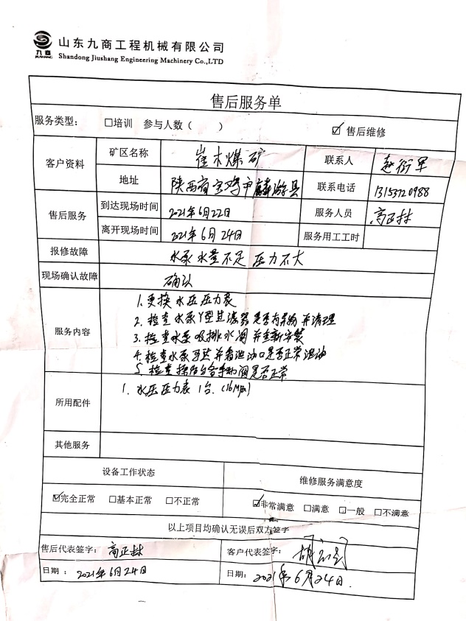  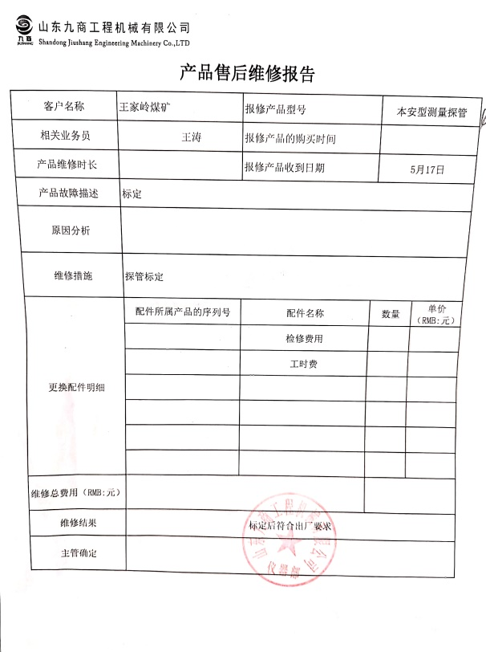  9.现场了解到周长胜正在联系山西国源煤层气综合利用工程技术股份有限公司关于售后服务事宜。  组织销售服务过程的控制符合标准规定的要求。
环境因素识别及危险源辨识 | EO：6.1.2 | 查有：《环境因素识别与评价控制程序》、《危险源辩识风险评价控制程序》。  询问：该识别部门涉及办公、供应、销售过程环节的环境因素和危险源。  查到《环境因素识别评价表》，识别考虑了正常、异常、紧急，过去、现在、未来三种时态，考虑了供方、客户等可施加影响的环境因素，能考虑到产品生命周期观点。  提供了《重要环境因素清单》，涉及本部门的环境因素有办公活动中生活垃圾排放、纸张等办公废品排放、墨盒、废旧电池等废品、火灾事故发生等。  重要环境因素为日常办公过程中固废的排放、火灾事故的发生等。  控制措施主要有：固废分类存放、办公危废交耗材供应单位、定期监测、日常培训、消防配备消防器材等措施。  查《危险源评价表》，识别办公活动、采购销售过程电脑辐射、触电、运输汽车事故等危险源。  查《不可接受风险清单》，涉及本部门的不可接受风险，包括：触电和火灾。  危险源控制执行管理方案、配备消防器材、个体防护、日常检查、培训教育、应急预案等运行控制措施。  部门识别和评价基本充分，符合规定要求。 | 符合
运行控制 | EO:  8.1 | 公司编制了《应急准备和响应管理程序》、《安全管理程序》、《应急管理程序》、《防火管理程序》、《相关方管理程序》、《应急预案》，  现场检查：  销售办公区设有垃圾桶，定期放置到指定地点，由当地环卫统一收集拉走处理。  办公活动产生的墨盒等废物由供货商负责回收。  水电等的能源消耗，要求部门人员提高节约意识，做到人走灯灭水关，现场未发现常流水和无人灯亮的情况。  生活废水排放：生活废水由于厂区泼洒抑尘。  对在产品运输和销售过程及上下班使用的车辆加强对车辆维护保养，减少废气排放和油料消耗。  防触电主要采取每季度检查电线老化，同时加强日常电线老化的观察；加强安全用电教育，防止人为触电。  公司为员工交纳了社保：详见审核综合办该条款记录。  查对供方、承包商、外包方等外来人员的管理：提示外供方关注所供产品的对环境和职业健康安全的影响，有已发生职业伤害的地方或操作提示。  定期对销售人员发放劳保用品：手套、口罩等。  部门运行控制符合策划要求。
应急准备和响应 | EO8.2 | 编制了《应急准备和响应控制程序》，查看内容基本符合要求。  销售部全体员工在2021.7.17日参加综合办组织的车辆伤害应急预案演练。  销售部全体员工在2021.6.19日参加综合办组织的触电应急预案演练。  仓库配有干粉灭火器等消防设施。  目前未发生机械伤害、火灾、触电等事故的情况。
说明：不符合标注N

